
МИНИСТЕРСТВО НАУКИ И ВЫСШЕГО ОБРАЗОВАНИЯ РОССИЙСКОЙ ФЕДЕРАЦИИ
Федеральное государственное бюджетное образовательное учреждение высшего образования
"МИРЭА - Российский технологический университет"

РТУ МИРЭА
Институт информационных технологий (ИТ)
Кафедра инструментального и прикладного программного обеспечения

ОТЧЕТ
ПО ПРАКТИЧЕСКОЙ РАБОТЕ №6
по дисциплине
«Технологии виртуализации клиент-серверных приложений»

Выполнил студент группы ИКБО-16-22 | Грибков А.С.
Принял преподаватель кафедры ИиППО | Волков М.Ю.

Практические работы выполнены | « » 2025 г.
«Зачтено» | « » 2025 г.

Москва 2025
СОДЕРЖАНИЕ
1 Цель работы 3
2 Ход работы 4
2.1 Создание Deployment для frontend 4
2.2 Создание Service для frontend 4
2.3 Создание ConfigMap 5
2.4 Создание Secret для Redis 6
2.5 Развертывание Redis StatefulSet 7
2.6 Создание Services для Redis 8
2.7 Развертывание FileServer 9
2.8 Настройка Ingress 10
2.9 Проверка работоспособности 12
3 Вывод 16
4 Ответы на вопросы 17
5 Список использованной литературы 19

Цель работы
Изучить процесс развертывания распределенных приложений в Kubernetes с использованием различных типов ресурсов.
Задачи работы:
- Развернуть stateless приложение (frontend) с использованием Deployment
- Настроить конфигурацию приложения через ConfigMap
- Обеспечить безопасность с помощью Secret
- Развернуть stateful приложение (Redis) с использованием StatefulSet
- Настроить репликацию Redis Master-Slave
- Создать Service для доступа к приложениям
- Настроить маршрутизацию HTTP-трафика через Ingress
- Развернуть статический файловый сервер (NGINX)
- Проверить работоспособность всей системы

Ход работы

Создание Deployment для frontend
Deployment представляет собой декларативный способ управления репликацией подов. Для клиентского приложения создан ресурс Deployment с двумя репликами.
          - Манифест frontend.yaml
apiVersion: apps/v1 kind: Deployment metadata: labels: app: frontend name: frontend namespace: default spec: replicas: 2 selector: matchLabels: app: frontend template: metadata: labels: app: frontend spec: containers: - image: gribkov/journal-server:v1 imagePullPolicy: Never name: frontend env: - name: JOURNAL_ENTRIES valueFrom: configMapKeyRef: name: frontend-config key: journalEntries volumeMounts: - name: passwd-volume readOnly: true mountPath: “/etc/redis-passwd” resources: requests: cpu: “100m” memory: “256Mi” limits: cpu: “500m” memory: “512Mi” volumes: - name: passwd-volume secret: secretName: redis-passwd
В манифесте установлены requests и limits для ресурсов CPU и памяти. Это обеспечивает гарантированное выделение ресурсов и ограничение их потребления.
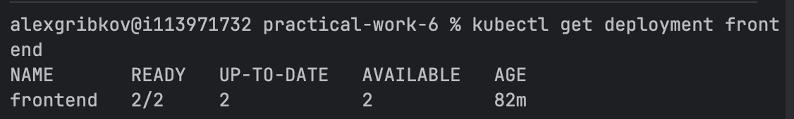
      - Применение Deployment для frontend

Создание Service для frontend
Service обеспечивает стабильную точку доступа к подам Deployment через балансировку нагрузки.
          - Манифест traffic-service.yml для frontend
apiVersion: v1 kind: Service metadata: labels: app: frontend name: frontend namespace: default spec: ports: - port: 8080 protocol: TCP targetPort: 8080 selector: app: frontend type: ClusterIP
Service типа ClusterIP делает приложение доступным только внутри кластера. Связь с подами осуществляется через метку app: frontend.
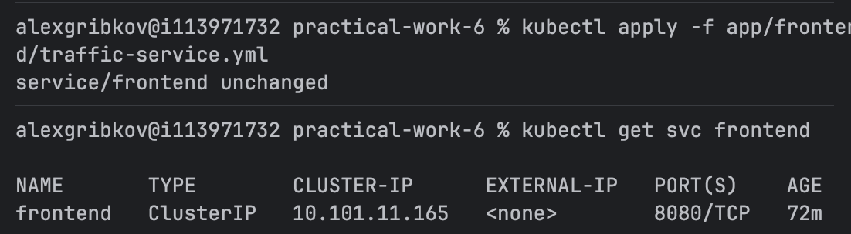
      - Создание Service для frontend и проверка его состояния

Создание ConfigMap
ConfigMap используется для хранения конфигурационных данных в формате ключ-значение. В данном случае создается ConfigMap с параметром journalEntries.
          - Команда создания ConfigMap
kubectl create configmap frontend-config –from-literal=journalEntries=10
Эта конфигурация передается в контейнер как переменная среды JOURNAL_ENTRIES, что видно в манифесте Deployment.
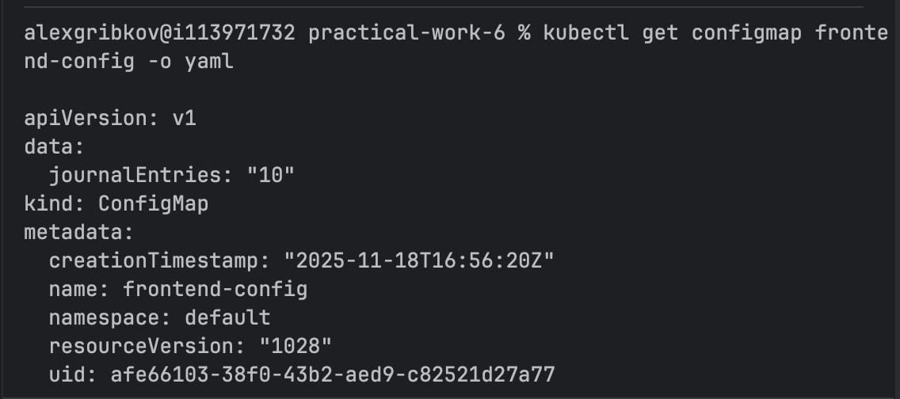
      - Создание ConfigMap и просмотр его содержимого

Создание Secret для Redis
Secret используется для хранения конфиденциальных данных, таких как пароли. Пароль для Redis генерируется случайным образом и сохраняется в Secret.
          - Команда создания Secret с паролем Redis
kubectl create secret generic redis-passwd –from-literal=passwd=$(openssl rand -base64 32)
Secret монтируется в контейнеры как том в каталог /etc/redis-passwd. Том создается в виде файловой системы tmpfs в оперативной памяти для повышения безопасности.
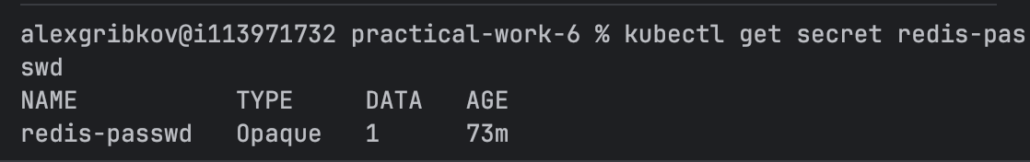
      - Создание Secret для хранения пароля Redis

Развертывание Redis StatefulSet
StatefulSet используется для развертывания stateful приложений с согласованными именами подов и постоянными томами. Redis развертывается с тремя репликами: одна master и две slave.
Перед развертыванием Redis необходимо создать ConfigMap с скриптом launch.sh для настройки репликации.
          - Скрипт launch.sh для настройки Master-Slave репликации
#!/bin/sh
PASSWORD=$(cat/etc/redis-passwd/passwd)HOSTNAME=$(echo ${HOSTNAME})
if [ “${HOSTNAME}" = "redis-0" ]; then redis-server --requirepass "${PASSWORD}” else redis-server –slaveof redis-0.redis 6379 –masterauth “${PASSWORD}" --requirepass "${PASSWORD}” fi
Скрипт проверяет имя хоста: если это redis-0, запускается master, иначе запускается slave с подключением к redis-0.
          - Команда создания ConfigMap со скриптом
kubectl create configmap redis-config –from-file=launch.sh=app/redis/launch.sh
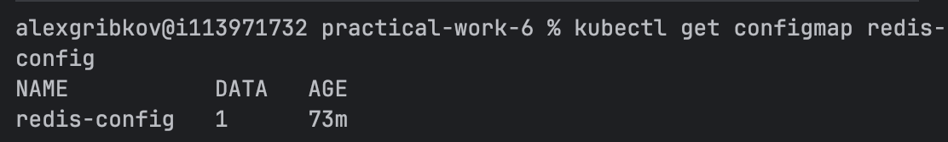
      - Создание ConfigMap с launch.sh скриптом
          - Манифест redis.yml
apiVersion: apps/v1 kind: StatefulSet metadata: name: redis spec: serviceName: redis replicas: 3 selector: matchLabels: app: redis template: metadata: labels: app: redis spec: containers: - name: redis image: redis:5-alpine ports: - containerPort: 6379 name: redis volumeMounts: - name: data mountPath: /data - name: script mountPath: /script/launch.sh subPath: launch.sh - name: passwd-volume mountPath: /etc/redis-passwd command: - sh - -c - /script/launch.sh volumes: - name: script configMap: name: redis-config defaultMode: 0777 - name: passwd-volume secret: secretName: redis-passwd volumeClaimTemplates: - metadata: name: data spec: accessModes: [ “ReadWriteOnce” ] resources: requests: storage: 10Gi
StatefulSet создает три пода с именами redis-0, redis-1, redis-2. Для каждого пода автоматически создается PersistentVolumeClaim размером 10Gi.
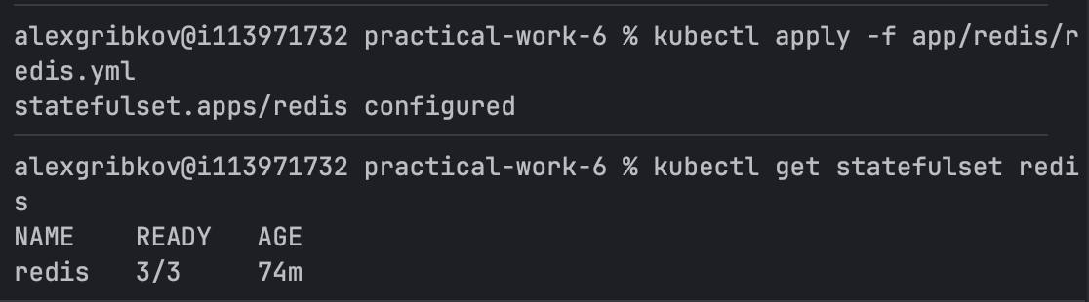
      - Применение StatefulSet для Redis
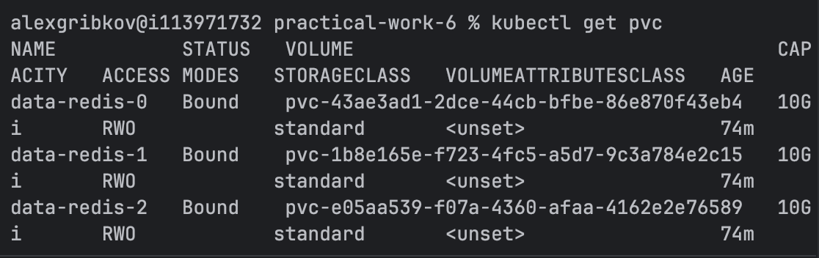
      - Список PersistentVolumeClaim для подов Redis

Создание Services для Redis
Для Redis создаются два Service: один для чтения данных и headless Service для записи.
          - Service для чтения (redis-read.yml)
apiVersion: v1 kind: Service metadata: labels: app: redis name: redis namespace: default spec: ports: - port: 6379 protocol: TCP targetPort: 6379 selector: app: redis type: ClusterIP
Этот Service балансирует запросы на чтение между всеми тремя репликами Redis.
          - Headless Service для записи (redis-write.yml)
apiVersion: v1 kind: Service metadata: labels: app: redis-write name: redis-write spec: clusterIP: None ports: - port: 6379 selector: app: redis
Headless Service (clusterIP: None) создает отдельную DNS-запись для каждого пода. Для записи используется адрес redis-0.redis-write, который указывает на master.
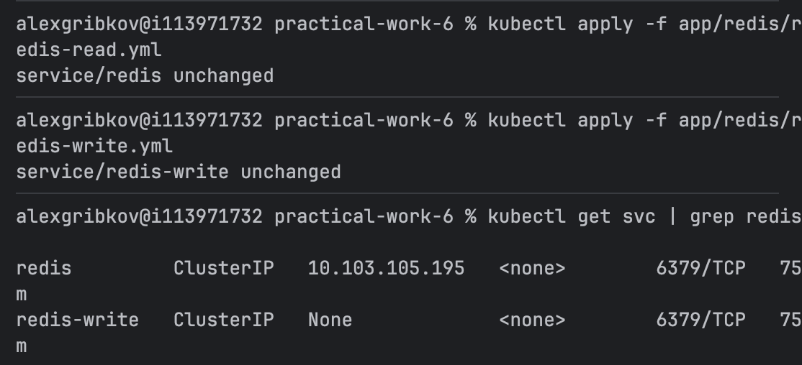
      - Список всех Service для Redis в кластере

Развертывание FileServer
FileServer представляет собой статический веб-сервер на базе NGINX для раздачи HTML, CSS и JavaScript файлов.
          - Манифест fileserver.yml
apiVersion: apps/v1 kind: Deployment metadata: labels: app: fileserver name: fileserver namespace: default spec: replicas: 2 selector: matchLabels: app: fileserver template: metadata: labels: app: fileserver spec: containers: - image: gribkov/static-files:v1 imagePullPolicy: Never name: fileserver resources: requests: cpu: “50m” memory: “128Mi” limits: cpu: “200m” memory: “256Mi”
          - Service для fileserver (fileserver-service.yml)
apiVersion: v1 kind: Service metadata: labels: app: fileserver name: fileserver namespace: default spec: ports: - port: 80 protocol: TCP targetPort: 80 selector: app: fileserver type: ClusterIP
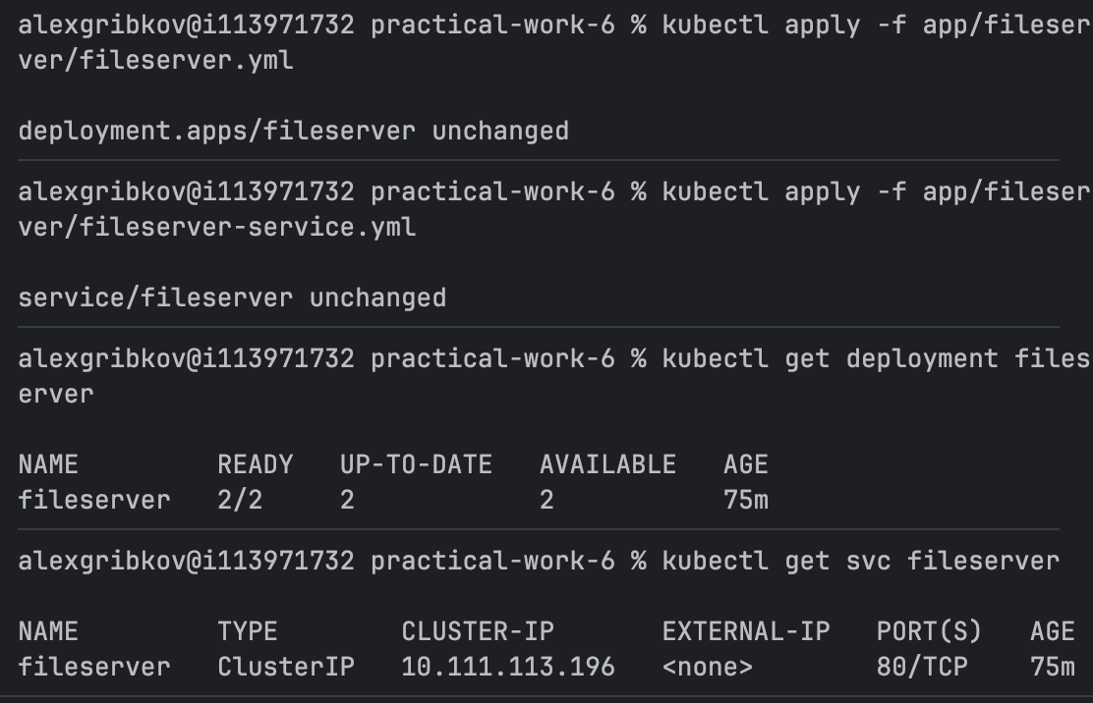
      - Развертывание FileServer и создание Service

Настройка Ingress
Ingress обеспечивает маршрутизацию внешнего HTTP-трафика к Service внутри кластера. Перед созданием Ingress необходимо включить соответствующий addon в Minikube.
          - Команда включения Ingress addon
minikube addons enable ingress
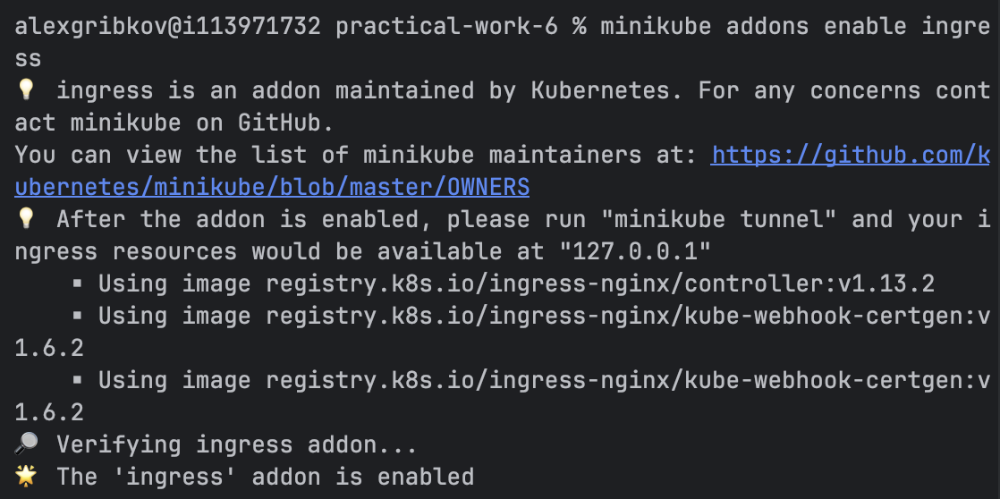
      - Включение Ingress addon в Minikube
          - Манифест ingress.yaml
apiVersion: networking.k8s.io/v1 kind: Ingress metadata: name: frontend-ingress spec: rules: - http: paths: - path: /api pathType: Prefix backend: service: name: frontend port: number: 8080 - path: / pathType: Prefix backend: service: name: fileserver port: number: 80
Ingress настроен на маршрутизацию запросов: путь /api направляется на frontend Service (порт 8080), а путь / на fileserver Service (порт 80). Важно, что правило для /api должно идти перед правилом для /, иначе все запросы будут перехватываться fileserver.
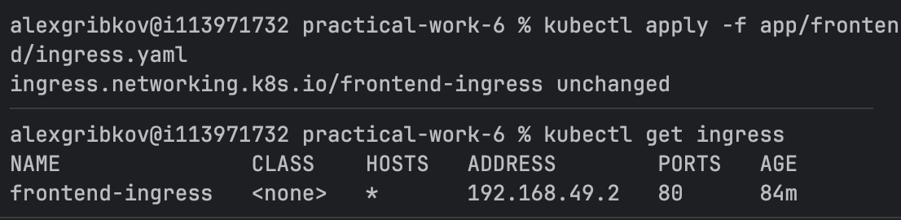
      - Применение Ingress и проверка его состояния

Проверка работоспособности
После развертывания всех компонентов необходимо проверить состояние кластера и работоспособность приложения.
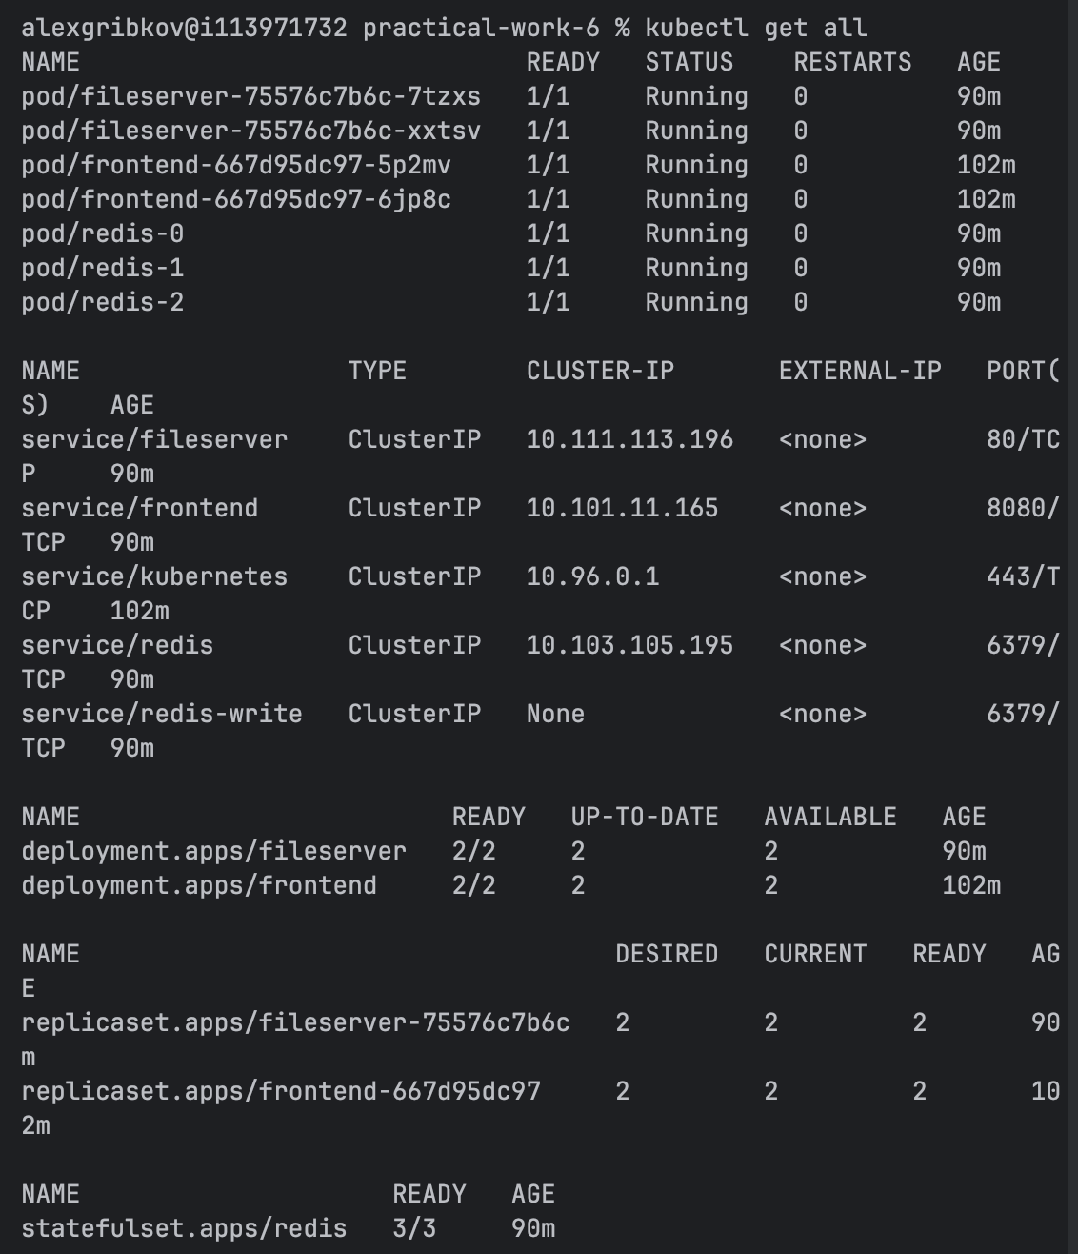
      - Список всех ресурсов в кластере Kubernetes
Проверка репликации Redis выполняется командой для просмотра информации о репликации на master и slave нодах.
          - Команда проверки репликации Redis
kubectl exec redis-0 – sh -c ‘redis-cli -a $(cat /etc/redis-passwd/passwd) INFO replication’
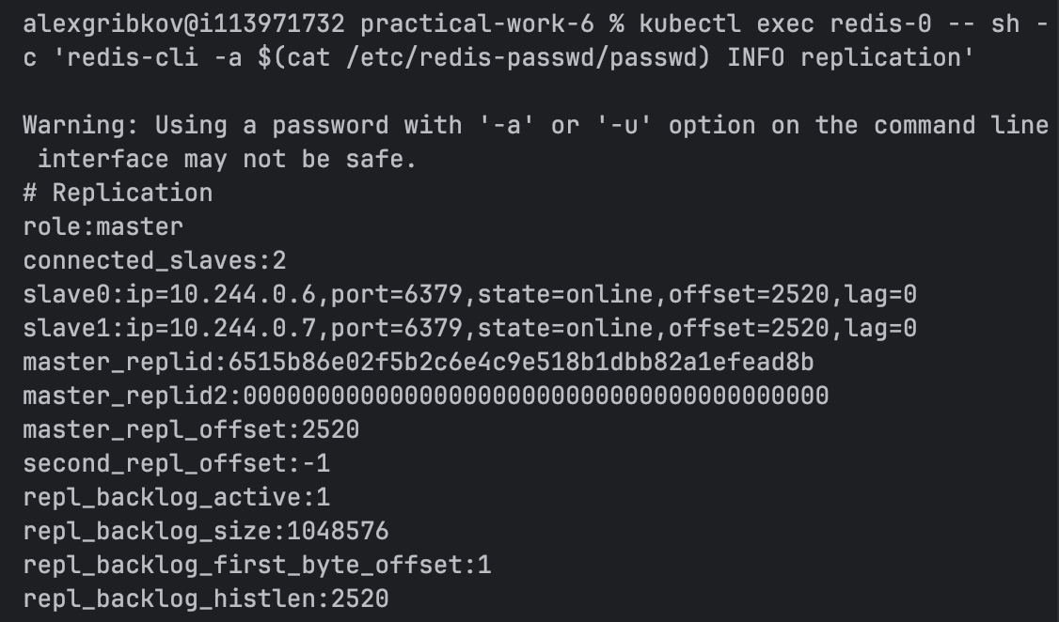
      - Проверка роли Redis Master (redis-0)
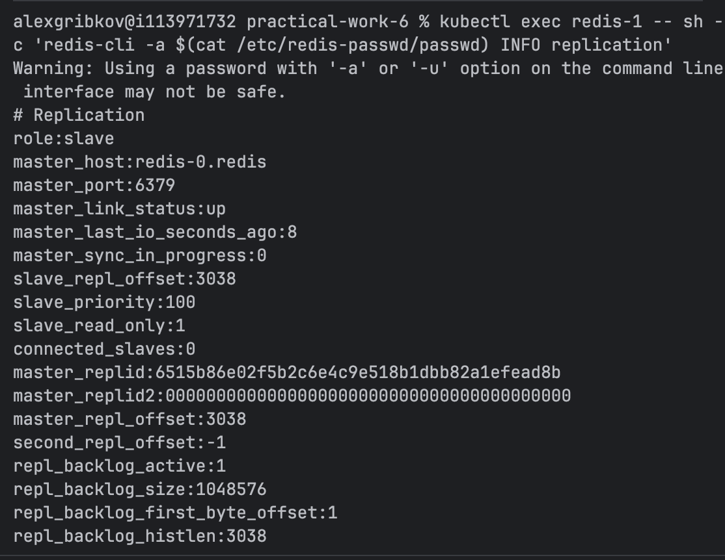
      - Проверка роли Redis Slave (redis-1)
Для проверки работы приложения через браузер необходимо настроить port-forward или использовать Ingress.
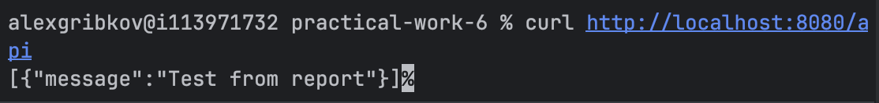
      - GET-запрос к API для получения списка записей журнала
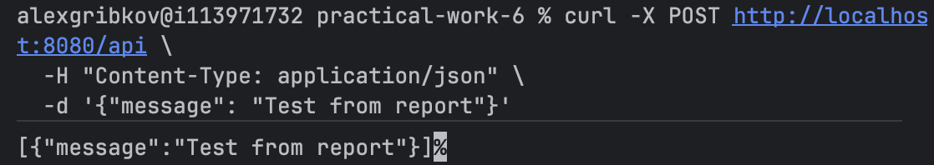
      - POST-запрос к API для добавления новой записи
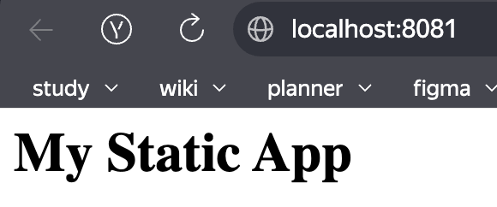
      - Доступ к статическому серверу через браузер

Вывод
В результате выполнения практической работы было успешно развернуто распределенное приложение в Kubernetes с использованием Minikube. Достигнуты следующие результаты:
- Развернуто stateless приложение frontend с использованием Deployment и двумя репликами
- Настроена конфигурация приложения через ConfigMap для передачи параметра journalEntries
- Обеспечена безопасность хранения пароля Redis с помощью Secret
- Развернуто stateful приложение Redis с использованием StatefulSet и тремя репликами
- Настроена автоматическая репликация Redis Master-Slave через launch.sh скрипт
- Созданы Service различных типов для обеспечения сетевого доступа к приложениям
- Настроен Ingress для маршрутизации HTTP-трафика по путям /api и /
- Развернут статический файловый сервер на базе NGINX
- Проверена работоспособность всей системы через браузер
Работа продемонстрировала ключевые концепции Kubernetes: декларативное управление ресурсами, автоматическая репликация и масштабирование, управление конфигурацией и секретами, работа с постоянными томами для stateful приложений.

Ответы на вопросы
- Для чего нужен ресурс Deployment?
Deployment используется для декларативного управления репликацией подов. Он обеспечивает автоматическое создание заданного количества идентичных реплик приложения, поддерживает механизмы поэтапного обновления (rolling updates), откат к предыдущим версиям, а также автоматическое восстановление подов в случае сбоев. Deployment сочетает возможности ReplicaSet с системой управления версиями.
- Почему не стоит хранить пароли в ConfigMap?
ConfigMap предназначен для хранения обычных конфигурационных данных и не обеспечивает дополнительной защиты. Данные в ConfigMap хранятся в открытом виде и легко доступны через kubectl. Для конфиденциальных данных следует использовать Secret, который обеспечивает кодирование данных в base64 и может монтироваться как tmpfs том в памяти, не записываясь на диск.
- Что необходимо для настройки внешнего доступа для HTTP-трафика? Назовите шаги.
Шаги настройки внешнего доступа:
- Создать Service типа ClusterIP для внутренней балансировки нагрузки между подами
- Установить и настроить Ingress Controller в кластере (например, через minikube addons enable ingress)
- Создать ресурс Ingress с правилами маршрутизации, указывающими соответствие между HTTP-путями и Service
- Настроить DNS или использовать IP-адрес Ingress Controller для внешнего доступа
- Чем отличается развертывание stateful от развертывания клиентского приложения?
Stateful приложения используют StatefulSet вместо Deployment. Основные отличия: StatefulSet обеспечивает согласованные имена подов (redis-0, redis-1, redis-2), определенный порядок создания и удаления подов, возможность использования PersistentVolumeClaim для каждого пода индивидуально. Клиентские приложения обычно stateless, используют Deployment с произвольными именами подов и не требуют постоянного хранилища.
- Где хранится том с секретными данными?
Том с секретными данными создается в виде файловой системы tmpfs в оперативной памяти контейнера. Данные не записываются на диск, что повышает безопасность. Том монтируется в указанный каталог контейнера (например, /etc/redis-passwd) и доступен только для чтения.
- Как работает связка PersistentVolume и PersistentVolumeClaim?
PersistentVolume (PV) представляет физический том хранилища в кластере. PersistentVolumeClaim (PVC) является запросом на выделение хранилища с определенными характеристиками (размер, режим доступа). Kubernetes автоматически связывает PVC с подходящим PV. В случае StatefulSet для каждого пода создается отдельный PVC через volumeClaimTemplates, что обеспечивает изолированное хранилище для каждой реплики stateful приложения.

Список использованной литературы
- Kubernetes: лучшие практики. — СПб.: Питер, 2021. — 288 с.: ил. — (Серия «Для профессионалов»).
- K8S для начинающих. Первая часть — Текст: электронный [сайт]. — URL: https://habr.com/ru/post/589415/ (дата обращения: 17.11.2025).
- Kubernetes или с чего начать, чтобы понять что это и зачем он нужен — Текст: электронный [сайт]. — URL: https://habr.com/ru/company/otus/blog/537162/ (дата обращения: 17.11.2025).
- Основы Kubernetes — Текст: электронный [сайт]. — URL: https://habr.com/ru/post/258443/ (дата обращения: 17.11.2025).

